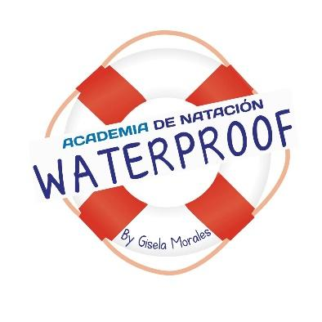

Guatemala, noviembre del 2025

Querida Comunidad Waterproof:
Arrancamos con el Aqua Nigth Party es una actividad que esperamos que te rete y logre sacar tu mejor versión. Esta competencia, especialmente dirigida a todos nuestros atletas del programa de adultos y uso de piscina de las 5 sedes.

Es una competencia de acumulación de metros y puntos por equipos, cada equipo consta de 6 participantes (mixto). Tendremos un lindo formato y la oportunidad para que todos nuestros alumnos puedan medir su progreso y resistencia durante la actividad, el miércoles 10 de diciembre.

Tendremos 1 categoría de competencia, equipos mixtos.

Se premiará con medalla a los 3 primeros lugares, según acumulación de metraje durante los minutos establecidos entre las sedes participantes.

El objetivo de esta competencia es motivar a todos nuestros alumnos para tener una exitosa participación y prepararlos mentalmente a dar su mejor esfuerzo.

Atentamente;

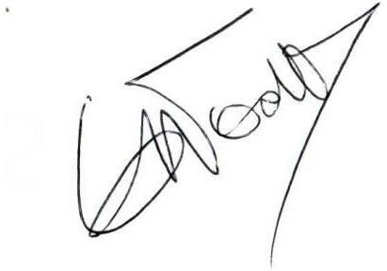

Gisela Morales
Directora Waterproof Swim Academy

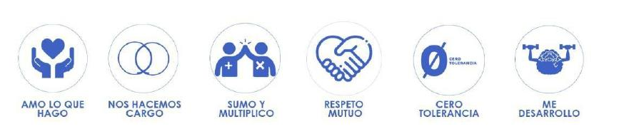
AQUA NIGHT PARTY

CONCEPTO DEL EVENTO
Una noche de competencias acuáticas para adultos, música en vivo con DJ, luces LED, animación, y dinámicas por equipos. La fiesta es deportiva: energía alta, cero alcohol, 100% adrenalina, diversión y bienestar.
FECHA Y HORA
Miércoles 10 de diciembre del 2025 de 18:00 a 20:00 horas
En este evento pueden participar todos los alumnos Waterproof en el programa de adultos y uso de piscina.

SEDE:
- Piscina de 25 metros y 6 carriles sede de Waterproof Swim Academy, Zona 16.
Para los clientes de Zona 16 y Zona 10.
- Piscina de 25 metros y 10 carriles sede Waterproof Swim Academy, Interamericana.
Para los clientes de Interamericana, Naranjo y San Cristóbal.

CATEGORÍAS Y CONFIRMACIÓN:

Equipos de 6 integrantes (mixtos).
Cada equipo escoge su nombre, color.

Pueden venir con accesorios permitidos: gorros de colores, pintura biodegradable, brazaletes, etc.

Confirma tu participación con tu entrenador antes del viernes 5 de diciembre.
SISTEMA DE CONTEO DE VUELTAS Y METRAJE
Se tomará el conteo de vueltas por cada 25 o 50mt., según sea el caso, se llevará registro de cada uno de los participantes, podrán relevarse en esas distancias, según sea el criterio o estrategia del equipo.

REGLAMENTO:
- La distancia se acumulará siempre y cuando sea nadando en cualquier estilo, no se permite caminar durante la toma de tiempo.
- Se podrá descansar o pausar al finalizar 25 mt, únicamente podrá pausar en los extremos de piscina.
- La acumulación de metraje es por relevo entre los integrantes del equipo y esperar turno fuera del agua según el carril asignado.
- Se acumula la distancia en múltiplos de 25 mts.
- Tomar en cuenta que la acumulación de metraje se inicia a la señal de partida. Tiempo establecido en Formato general en cada evento por equipo.
- Se puede hacer la toma de metrajes en cualquiera de los 4 estilos de natación.
- Los atletas pueden participar en no más de 2 eventos.
- Utiliza la mejor estrategia para rotar bien a los participantes.

FORMATO GENERAL:

EVENTOS COMPETITIVOS Y DIVERTIDOS:

El infaltable Piedra, Papel o Tijera (calentamiento)

(10 min relevos)

Por equipos se enfrentan, al juntarse realizan el juego de piedra, papel o tijeras, el ganador continúa, y el equipo perdedor saca a otro participante para evitar que el contrincante llegue a su orilla, se acumulan los puntos en el tiempo establecido.

Aqua Sprint Relay

(10 min 6×25m por equipos)

Relevo explosivo, cada miembro nadando 25 m.

La música sube de intensidad al momento del relevo.

Team Endurance

(10 min relevos por equipos con playeras 6x25 m por equipos)

Similar al Aqua Sprint Relay pero con playera:

Acumulación de metros en 10 minutos, estrategia total.

- Mystery Style Challenge
(10 min. 6x25 m relevos)
En la pantalla o megáfono, se anuncia un estilo aleatorio 5 segundos antes de la salida.
Puede salir: libre, dorso, pecho, patada con tabla, o “estilo libre creativo” (no caminar).

- Kickboard Power Race
(10 min. Relevos 6x25 m de patada)
Solo patada, con tabla, por equipos.

PREMIACIÓN:
Se premiará a los tres primeros lugares por acumulación de más puntos.
1er. Lugar medalla de oro, 2do. Lugar medalla de plata y 3er. Lugar medalla de bronce.
Se tomarán en cuenta los resultados de las sedes.

PUNTEO:

JUEGO 1, 2, 3, 4

1er. Lugar 15 puntos

2do. Lugar 14 puntos

3er. Lugar 13 puntos

4to. Lugar 12 puntos

5to. Lugar 11 puntos

6to. Lugar 10 puntos

7mo. Lugar 9 puntos

8vo. Lugar 8 puntos

9no. Lugar 7 puntos

10mo. lugar en adelante 6 puntos

RESULTADOS

Serán publicados en nuestra página web y podrás encontrarlos en:
Recursos/Competencias/Resultados

APOYO DE NUESTRA COMUNIDAD
Solicitamos que puedan apoyarnos comunicando y motivando a nuestros alumnos. Recordemos que muchos sienten nervios y es un proceso natural que deseamos puedan experimentar como aprendizaje. Si tomas videos o fotos, ayúdanos compartiendo en tus redes sociales utilizando el HASHTAG: #YosoyWaterproof2025.

